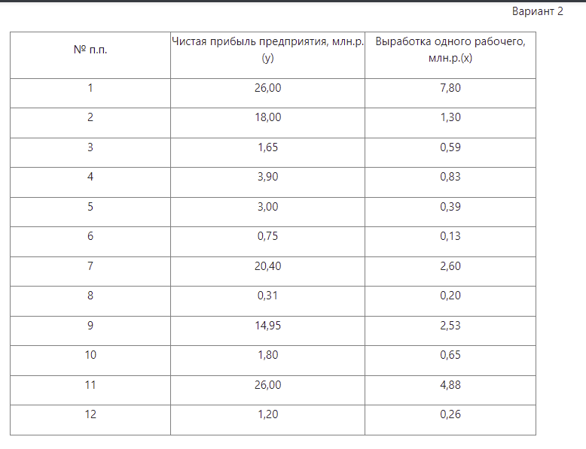С использованием средств Excel:

1)       Оценить тесноту взаимосвязи между исследуемыми экономическими показателями при уровне значимости 0,1, то есть

- построить диаграмму рассеяния (корреляционное поле) для переменных *y* и *x*;

- определить коэффициент парной корреляции,

- проверить значимость вычисленного коэффициента парной корреляции,

- сделать вывод.

2)       Построить уравнение линейной регрессии, описывающее зависимость между исследуемыми экономическими показателями.

- с использованием Анализа данных;

- с использованием Поиска решений;

- с использованием матричных функций;

- с использованием функции ЛИНЕЙН.

3)       Оценить адекватность полученного уравнения регрессии, то есть

-  оценить статистическую значимость полученного уравнения в целом;

-  оценить статистическую значимость отдельных коэффициентов регрессии в полученном уравнении;

-  определить среднюю ошибку аппроксимации.

4)       Осуществить прогноз зависимой переменной при снижении объясняющей переменной на 10 % от своего среднего уровня. Указать ширину доверительного интервала. Изобразить на графике исходные данные, результаты моделирования и прогнозирования.